**Шпет Сымон Иосифов (Szpet Symon)**

25 мая 1785 г – крещение сына Сымона (РГИА 823-2-18, лист 229, №14/1785-р (коп)).

**РГИА 823-2-18:** Лист 229. **Метрическая запись №14/1785-р (коп).**

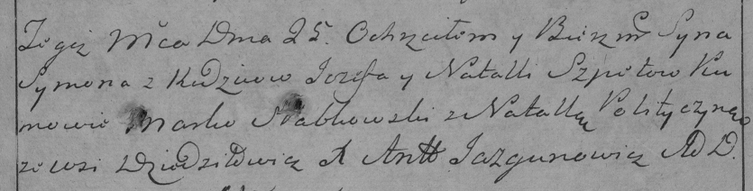

Дедиловичская Покровская церковь. 25 мая 1785 года. Метрическая запись о крещении.

Szpet Symon – сын родителей с деревни Дедиловичи.

Szpet Jezef – отец.

Szpetowa Natalla – мать.

Słabkowski Marko– кум.

Polityczyna Natalla- кума.

Jazgunowicz Antoni– ксёндз.